**Проект**

Разработка приложения для предметной области «Администрирование кофейни»

1 Описание предметной области

Кофейня — это заведение, которое предоставляет своим клиентам различные виды кофе, напитки, закуски и десерты. В кофейне работает несколько **сотрудников**. У каждого **сотрудника** есть своя **личная информация**, в виде **ФИО**, **возраста**, **номера телефона**, **заработной плате и количеству отработанных часов**. Каждый **сотрудник** работает в определенное время (по **расписанию**).

**Сотрудниками** кофейни управляет **администратор**. **Администратор** занимается составлением **расписания**, выдачей **заработной платы**, **премий и штрафов**.

При **начале рабочего для** указывается дата и время начала рабочего дня и ФИО сотрудника.

2 Проектирование базы данных

2.1 Концептуальная модель

На основе анализа предметной области «Администрирование кофейни», были выделены следующие информационные объекты, которые необходимо хранить в базе данных: СОТРУДНИК, АДМИНИСТРАТОР, ПРЕМИИ И ШТРАФЫ, ЗАРАБОТНАЯ ПЛАТА, РАСПИСАНИЕ.

Каждый из выделенных информационных объектов имеет следующие атрибуты:

СОТРУДНИК – фамилия, имя, отчество сотрудника, возраст, номер телефона;

АДМИНИСТРАТОР – фамилия, имя, отчество, телефон;

ЗАРАБОТНАЯ ПЛАТА – фамилия, имя, отчество сотрудника, количество отработанных часов, ставка в час у конкретного сотрудника;

ПРЕМИИ И ШТРАФЫ – фамилия, имя, отчество сотрудника, статус(1 – если премия, 0 – если штраф), причина, сумма;

РАСПИСАНИЕ СОТРУДНИК – фамилия, имя, отчество сотрудника, дату начала работы сотрудника, время начала работы сотрудника, дату окончания работы сотрудника, время окончания работы сотрудника, отработано часов;

На рисунке 1 приведена концептуальная модель предметной области

«Администрирование кофейни» в виде ER-диаграммы.

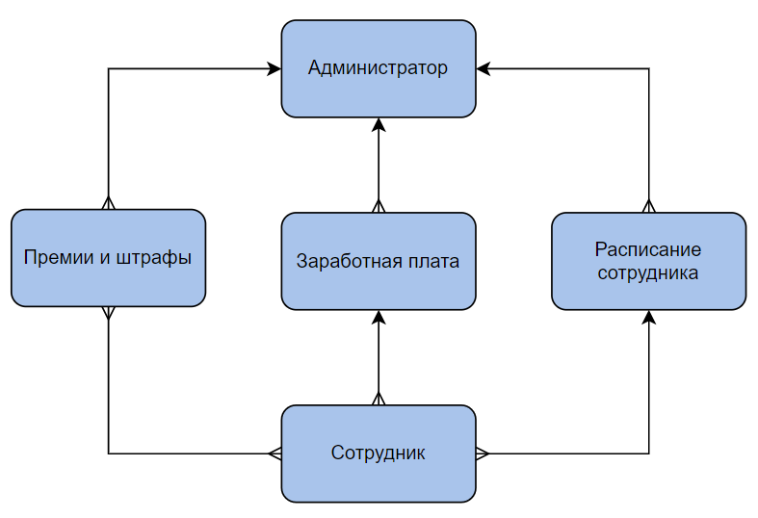

Рисунок 1. Концептуальная схема базы данных "Администрирование кофейни"

Для этой диаграммы приняты следующие обозначения:

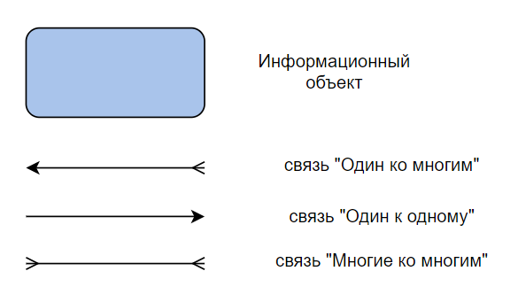

2.2 Логическая модель

На рисунке 2 приведена логическая модель базы данных «Администрирование кофейни».

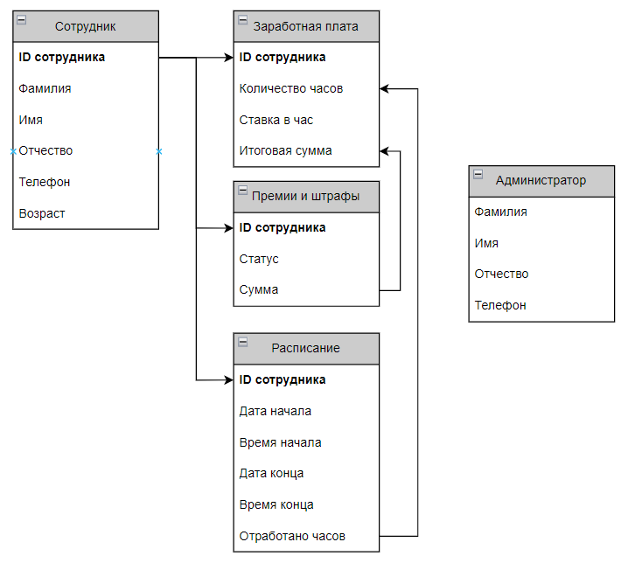

Рисунок 2. Логическая схема базы данных "Администрирование кофейни"

2.3 Физическая модель

В результате проектирования базы данных были получены информационные объекты, реализованные в виде реляционных таблиц. Ниже приведены SQL-запросы для их создания, в Приложении А приведено наполнение таблиц базы данных.

**DROP** **TABLE** **IF** **EXISTS** **admin**;

**CREATE** **TABLE** **admin**(

master_full_name VARCHAR(90),

phone_num VARCHAR(11)

);

**DROP** **TABLE** **IF** **EXISTS** employees;

**CREATE** **TABLE** employees (

employees_id INTEGER **PRIMARY** **KEY** AUTOINCREMENT,

employees_ full_name VARCHAR(90),

phone_number VARCHAR(11)

age INTEGER

);

**DROP** **TABLE** **IF** **EXISTS** salary;

**CREATE** **TABLE** salary(

employees_id INTEGER,

work_count INTEGER,

hour_cost INTEGER,

full_salary REAL,

**FOREIGN** **KEY** (employees_id) **REFERENCES** employees(employees_id) **ON** **DELETE** **CASCADE**

**FOREIGN** **KEY** (work_count) **REFERENCES** timetable_date(worked_hours) **ON** **DELETE** **CASCADE**

);

**DROP** **TABLE** **IF** **EXISTS** bonuses_and_penalties;

**CREATE** **TABLE** bonuses_and_penalties(

employees_id INTEGER,

status BOOLEAN,

summ INTEGER,

**FOREIGN** **KEY** (employees_id) **REFERENCES** employees(employees_id) **ON** **DELETE** **CASCADE**

);

**DROP** **TABLE** **IF** **EXISTS** timetable_date;

**CREATE** **TABLE** timetable_date (

employees_id INTEGER,

start_date DATE,  
 start_time TIME,  
 end_date DATE,  
 end_time TIME,  
 worked_hours REAL

**FOREIGN** **KEY** (employees_id) **REFERENCES** employees(employees_id) **ON** **DELETE** **CASCADE**

);

ПРИЛОЖЕНИЕ А. Наполнение таблиц базы данных

**INSERT INTO** employees (employees_id, full_name, phone_number, age) **VALUES**

(1, 'Иван Иванов', '79123456789', 35),

(2, 'Мария Петрова', '79876543210', 25),

(3, 'Анна Сидорова', '711122334455', 30),

(4, 'Петр Николаев', '755566677788', 40),

(5, 'Елена Козлова', '79990001122', 35),

(6, 'Дмитрий Иванов', '711122233344', 32),

(7, 'Алексей Петров', '71231231231', 28),

(8, 'Татьяна Смирнова', '755544433322', 33),

(9, 'Ольга Кузнецова', '711122233344', 29),

(10, 'Владимир Соколов', '799988877766', 37),

(11, 'Артем Михайлов', '71231231234', 32),

(12, 'Екатерина Игнатьева', '755555555555', 28),

(13, 'Анастасия Васнецова', '79123456789', 26),

(14, 'Игорь Попов', '79856781234', 34),

(15, 'Денис Сергеев', '79123456789', 31),

(16, 'Алиса Николаева', '79234567890', 27),

(17, 'Глеб Кузьмин', '79012345678', 29),

(18, 'Юлия Андреева', '79111112233', 33),

(19, 'Виктория Степанова', '79098765432', 30),

(20, 'Сергей Александров', '79234561234', 36);

**INSERT INTO** timetable_date (employees_id, start_date, start_time, end_date, end_time, worked_hours) **VALUES**

(1, '2023-01-01', '08:00:00', '2023-01-01', '17:00:00', 8),

(2, '2023-01-01', '09:00:00', '2023-01-01', '18:00:00', 8),

(3, '2023-01-02', '10:00:00', '2023-01-02', '18:00:00', 8),

(4, '2023-01-02', '09:30:00', '2023-01-02', '17:30:00', 8),

(5, '2023-01-03', '08:30:00', '2023-01-03', '17:30:00', 9),

(6, '2023-01-03', '10:00:00', '2023-01-03', '18:00:00', 8),

(7, '2023-01-04', '09:00:00', '2023-01-04', '18:00:00', 9),

(8, '2023-01-04', '08:30:00', '2023-01-04', '17:30:00', 9),

(9, '2023-01-05', '10:00:00', '2023-01-05', '19:00:00', 9),

(10, '2023-01-05', '09:30:00', '2023-01-05', '18:30:00', 9),

(11, '2023-01-06', '08:00:00', '2023-01-06', '16:00:00', 8),

(12, '2023-01-06', '09:30:00', '2023-01-06', '18:30:00', 9),

(13, '2023-01-07', '08:00:00', '2023-01-07', '17:00:00', 9),

(14, '2023-01-07', '09:30:00', '2023-01-07', '18:30:00', 9),

(15, '2023-01-08', '08:30:00', '2023-01-08', '17:30:00', 9),

(16, '2023-01-08', '09:00:00', '2023-01-08', '18:00:00', 8),

(17, '2023-01-09', '09:00:00', '2023-01-09', '18:00:00', 9),

(18, '2023-01-09', '10:00:00', '2023-01-09', '19:00:00', 9),

(19, '2023-01-10', '08:30:00', '2023-01-10', '17:30:00', 9),

(20, '2023-01-10', '09:00:00', '2023-01-10', '18:00:00', 8);

**INSERT INTO** salary (employees_id, work_count, hour_cost, full_salary) **VALUES**

(1, 8, 15, 120),

(2, 8, 18, 144),

(3, 8, 16, 128),

(4, 8, 14, 112),

(5, 9, 14, 126),

(6, 8, 12, 96),

(7, 8, 16, 128),

(8, 9, 15, 135),

(9, 8, 16, 128),

(10, 9, 14, 126),

(11, 8, 18, 144),

(12, 9, 16, 144),

(13, 8, 16, 128),

(14, 9, 18, 162),

(15, 8, 14, 112),

(16, 9, 16, 144),

(17, 8, 15, 120),

(18, 9, 17, 153),

(19, 8, 14, 112),

(20, 9, 16, 144);

**INSERT INTO** bonuses_and_penalties (employees_id, status, summ) **VALUES**

(1, 1, 20),

(2, 0, 15),

(3, 1, 25),

(4, 1, 30),

(5, 0, 20),

(6, 1, 15),

(7, 1, 30),

(8, 0, 20),

(9, 1, 25),

(10, 1, 20),

(11, 1, 30),

(12, 0, 15),

(13, 1, 25),

(14, 1, 35),

(15, 1, 20),

(16, 0, 10),

(17, 1, 25),

(18, 1, 30),

(19, 0, 15),

(20, 1, 25);